***__________________________Exception______________________________***

**Nama : Muhamad Wahyu Saputra**

**Kelas : XII RPL B**

**Absen : 34**

***“Jika Program mengalami error,di java kita sebut dengan istilah exception”***

A.Exception  
 yaitu sebuah kondisi abnormal(tidak wajar) yg terjadi ketika kita mencoba mengcompile suatu program/perintah

**1.try catch**

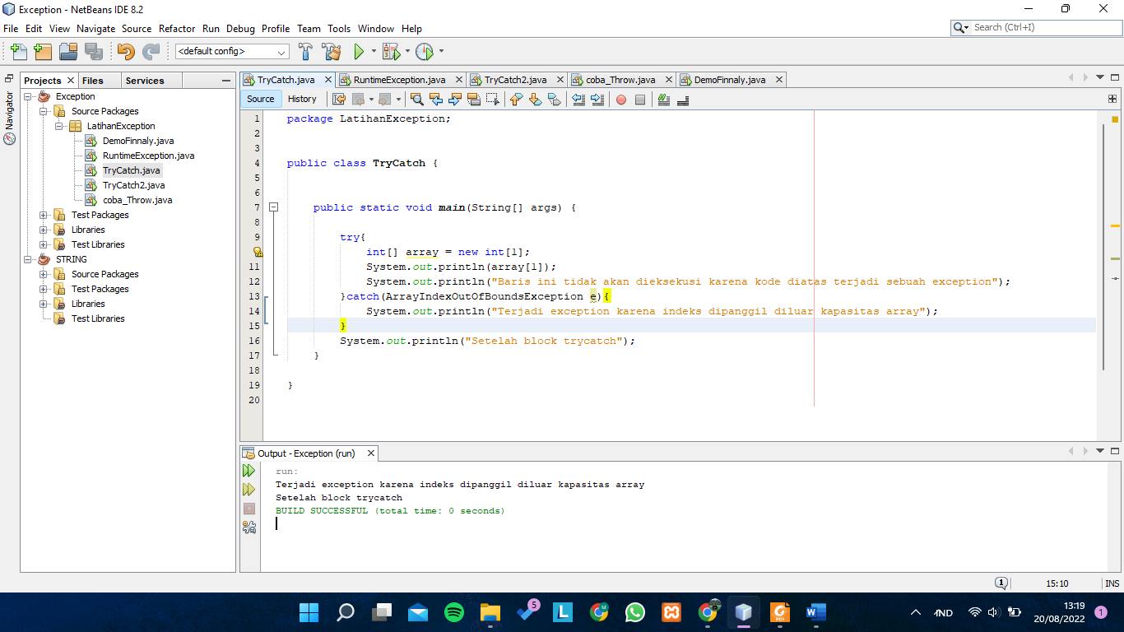 **Latihan 1**

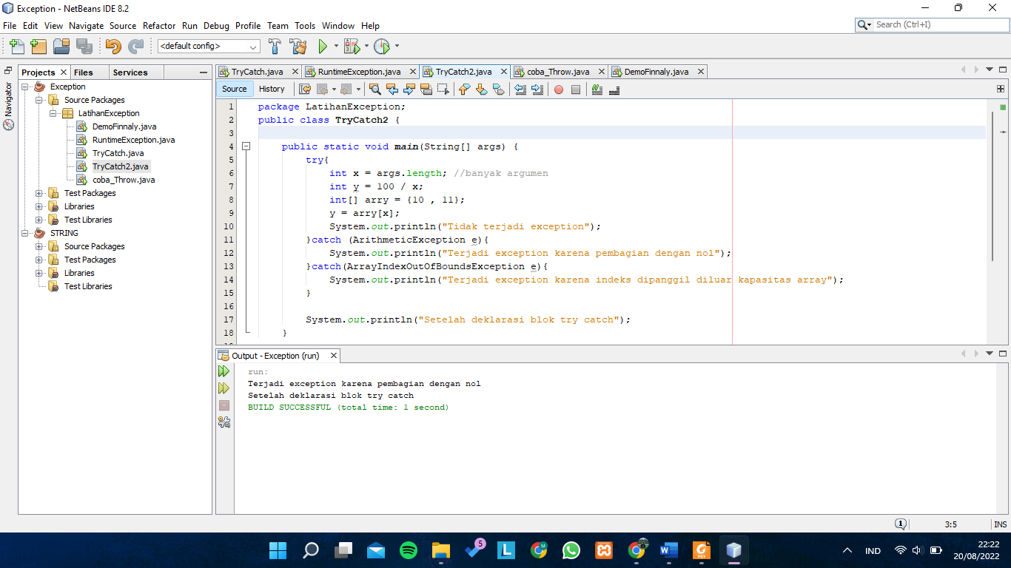 **Latihan 2**

**2.Throw**

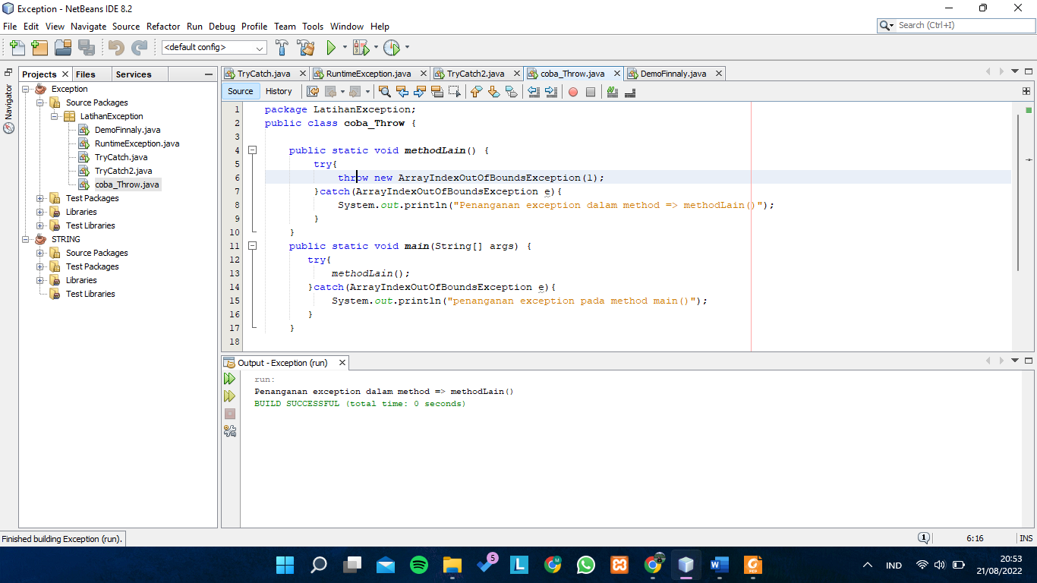

**3.Finally**

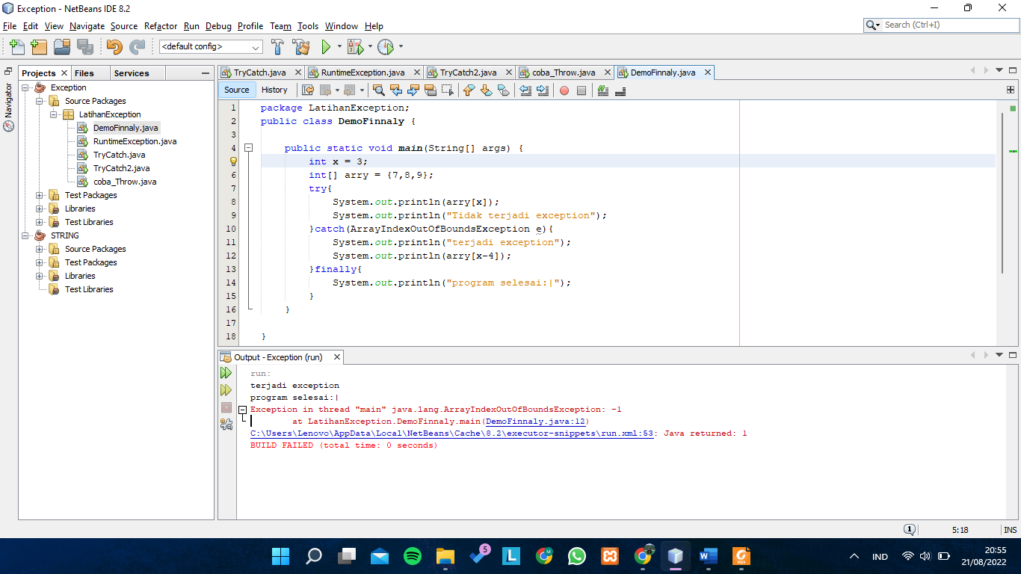

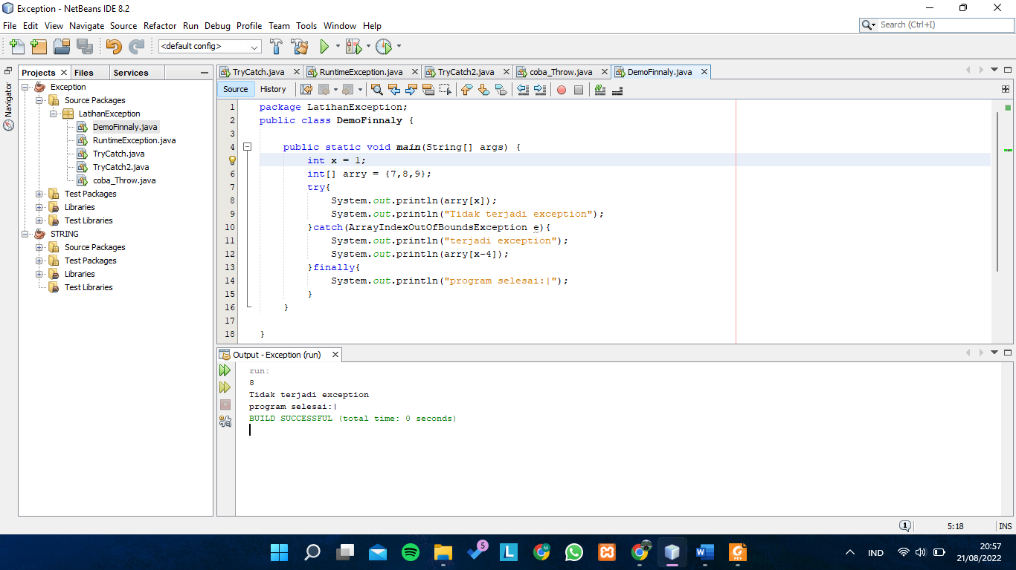

B. I/O(Input output)

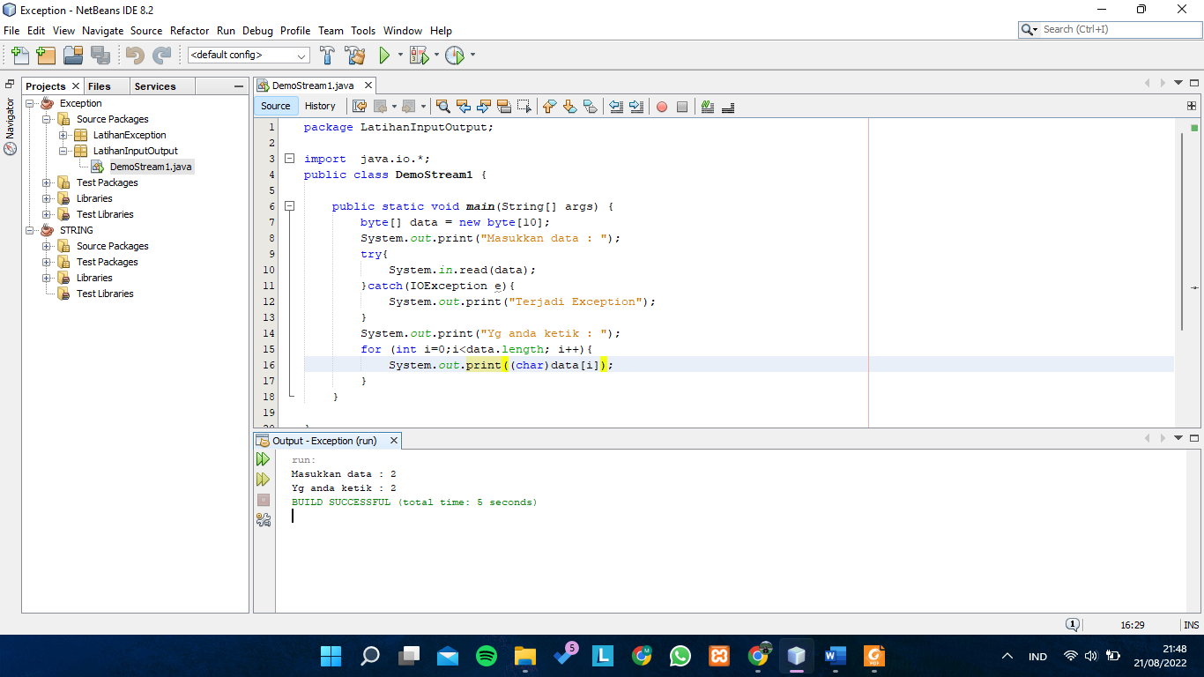  
 **1.DemoStream1**

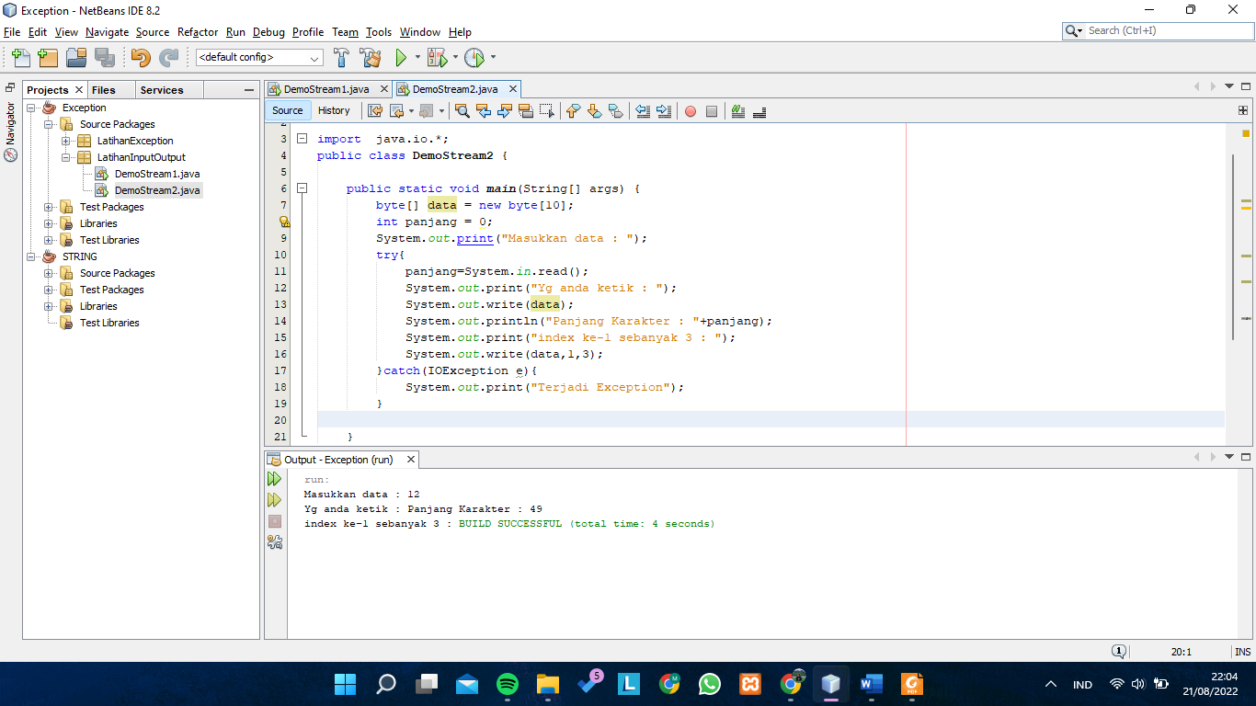**2.DemoStream2**

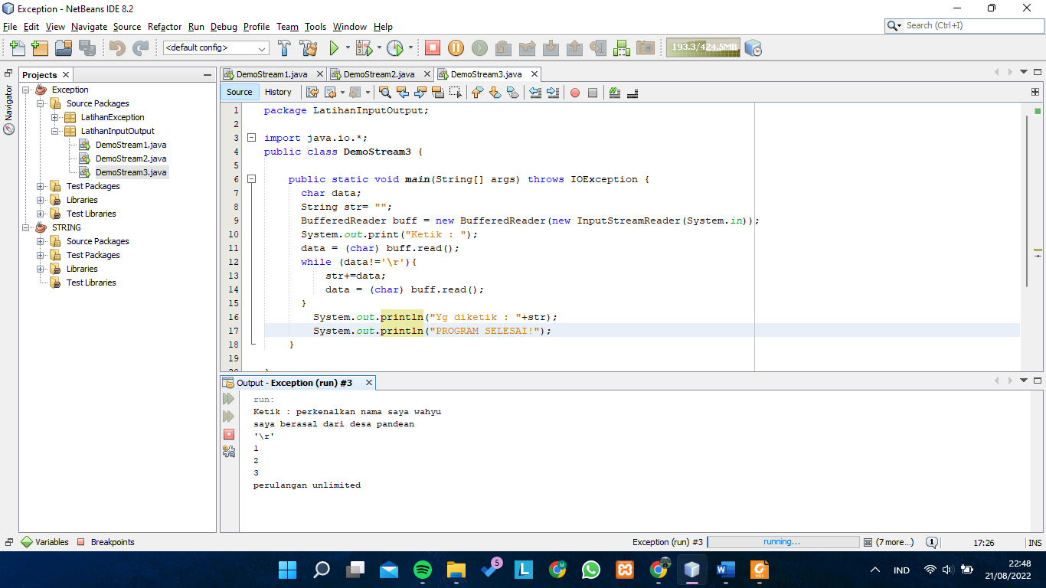**3.DemoStream3**

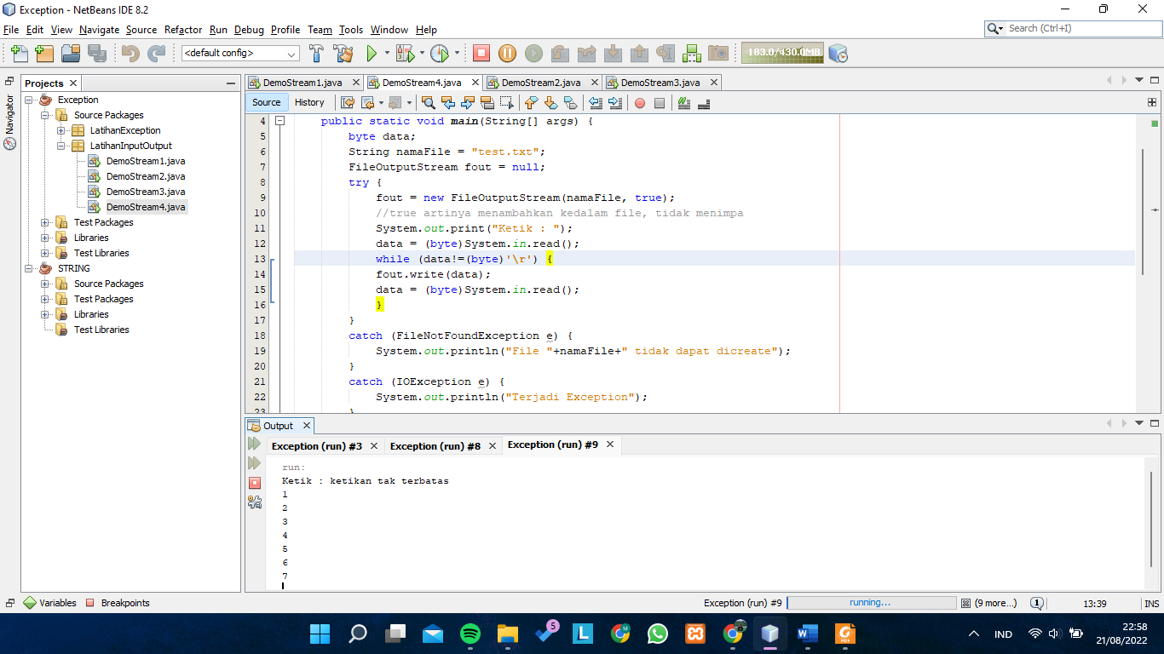**4. .DemoStream4**

**BARANGSER**

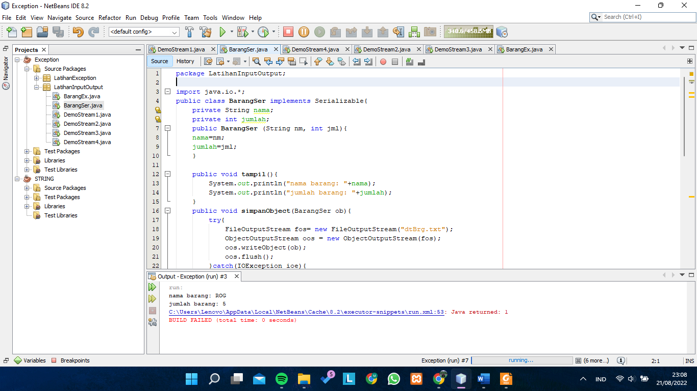

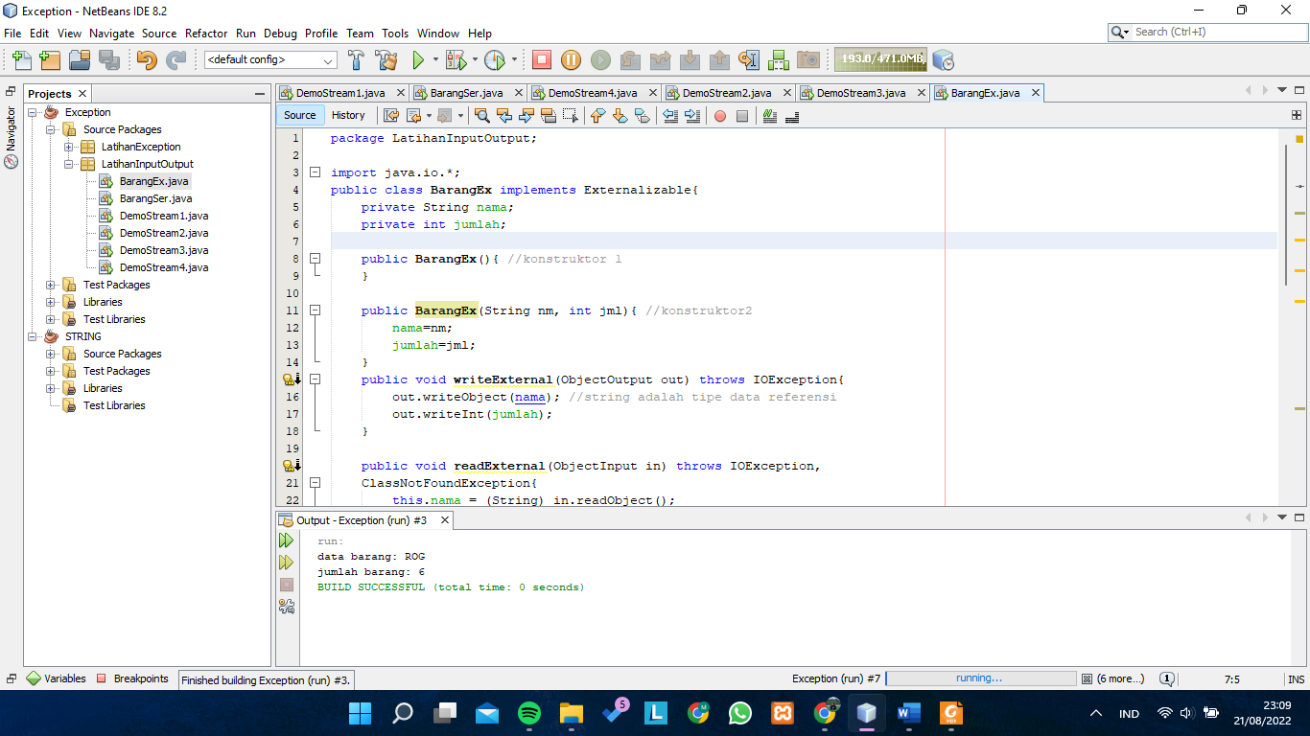**BARANGEX**

===========================================================================  
==============**()**=========================================**()**==================  
===============================--------------================================  
---------------------------------------------**(----------------------------)**-----------------------------------------------  
-------------------------------------------------------------------------------------------------------------------------